Летний сезон справедливо считается благоприятным периодом для оздоровления дошкольников. Можно больше находиться на воздухе, играть, закаляться, в полной мере насладиться его дарами: свежим воздухом, солнечными лучами и теплой нежной водой. В нашем детском саду в средней группе проводилась летняя оздоровительная работа.

Задачи летней оздоровительной работы:
1.Создать условия, обеспечивающие охрану жизни и здоровья детей, предупреждение заболеваемости и травматизма.
2.Реализовать систему мероприятий, направленных на оздоровление и физическое развитие детей, их нравственное воспитание, развитие любознательности и познавательной активности, формирование культурно – гигиенических и трудовых навыков.
3.Осуществить педагогическое и санитарное просвещение родителей по вопросам воспитания и оздоровления детей в летний период.

Работа в летний период проводилась по направлениям: воспитательно-образовательная работа, оздоровительная, работа с родителями.
Был разработан режим дня, согласно летнему периоду: утренний приём и гимнастика на воздухе, прогулки не менее 4 часов, закаливающие мероприятия: обливание ног перед сном, обливание рук до локтя, увеличение времени сна, витаминизация и калорийность питания, физкультурные мероприятия, соблюдался питьевой режим, каждый день обрабатывался песок в песочницах, своевременно скашивалась трава.
Основное количество времени было отведено игровой деятельности на воздухе: подвижным, дидактическим и сюжетно-ролевым играм различной тематики. Не забывали и про восприятие художественной литературы – читали сказки, загадывали загадки, разучивали стихотворения.
Детей заинтересовал такой вид деятельности как театрализация. Мы подготавливали и показывали для малышей разнообразные инсценировки. Особое внимание дети уделили русской народной сказке «Теремок».
Так же проводились праздники и развлечения «День защиты детей», «Здравствуй, лето красное», «Конкурс рисунков на асфальте», «Наша родина - Россия», «Там, на неведомых дорожках» ко дню рождения А. С. Пушкина, спортивные развлечения: «Весёлые эстафеты», «Мы весёлые ребята».
В течении лета был реализован проект «Раз песчинка, два песчинка», целью которого было изучение свойства песка. Игры с песком и сооружение построек из него – одно из самых увлекательных занятий в летнее время. А результатом явилось пополнение знаний о свойствах песка.
Постоянно проводились наблюдения в природе, благодаря которым дети узнали много интересного о жизни растений, насекомых, птиц. Вместе с детьми посадили небольшой огород, за которым ухаживали каждое утро, поливали, пололи, рыхлили. В результате вырастили неплохой урожай огурцов, лука, кабачков, фасоли.
Для родителей были подготовлены консультации и папки-передвижки: «Лето - пора закаляться»; «Летний отдых детей»; «Ребёнок летом»; «Куда пойти с ребёнком в выходной день летом» и другие. Так же для расширения педагогических знаний родителей в раздевальной комнате был оформлен стенд «Вот оно какое наше лето». На стенде был размещён материал о пользе закаливания, загадки о лете, пословицы, стихи для разучивания с детьми.

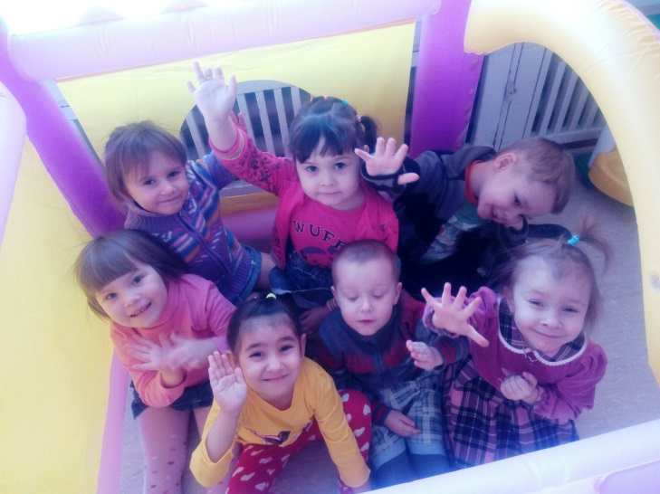 | 